

Curso de Análise e Desenvolvimento de Sistemas

Eduardo Steiner Hessel 0030481913009

Gabriel Esnack Bergara da Silva 0030481913016

Gabriel Jorge Pereira 0030481913015

Luiz Gustavo Mesquita de Oliveira 0030481913045

Maurício Tozzi 0030481823030

Documentação de Desenvolvimento de Software

Título: coloque aqui o nome da aplicação desenvolvida

Sorocaba/SP

Junho 2020



**Eduardo Steiner Hessel 0030481913009**

**Gabriel Esnack Bergara da Silva 0030481913016**

**Gabriel Jorge Pereira 0030481913015**

**Luiz Gustavo Mesquita de Oliveira 0030481913045**

**Maurício Tozzi 0030481823030**

Documentação de Desenvolvimento de Software

Título:

Trabalho de Graduação apresentado à Faculdade de Tecnologia de Sorocaba, como parte dos pré-requisitos para obtenção do título de Tecnólogo em Análise e Desenvolvimento de Sistemas

Orientador: Nome do orientador

Sorocaba/SP

Junho 2020

**Dedicatória**

Exemplo de dedicatória

Dedico este trabalho aos meus pais que com muita perseverança e paciência sempre incentivaram meus estudos e proporcionaram a educação que hoje tenho.

**Agradecimento**

Exemplo de agradecimento

Agradeço a todos que de uma forma ou de outra colaboraram para com este trabalho,

em especial aos meus grandes amigos Luke Skywalker e seu pai Darth Vader que me ajudaram com a força para conclusão deste trabalho.

Resumo

Este texto é um exemplo, use como modelo para a formação do seu TG, não leve em consideração o conteúdo do texto aqui apresentado, trata-se apenas de um exemplo. O resumo deve ser composto de uma sequência de frases concisas e afirmativas. Inicie com uma frase significativa, explicando o tema e o problema abordado, a seguir ressalte o objetivo geral, as técnicas e ferramentas, os resultados e a conclusão. Lembre-se que o trabalho será inicialmente conhecido pelo resumo aqui escrito, portanto, ele deve ser fidedigno ao trabalho desenvolvido. Note que não há abertura de parágrafo. O conteúdo deve ser disposto em parágrafo único. O resumo não deve ser muito longo, tente escrever no máximo 250 palavras, o objetivo do resumo é mostrar para o leitor qual é o escopo do TG. A ABNT recomenda que os resumos sejam escritos no impessoal, assim como todo o texto do TG. Por exemplo, deve-se utilizar as seguintes expressões: “verifica-se que", “conclui-se que", "percebe-se que pelos testes", "é válido supor", etc. Não é adequado, dizer: "conforme vimos no item anterior". Diz-se: "conforme visto no item anterior", ou, em vez de "dissemos que", "foi dito que". No caso do TG em grupo, é permitido usar a primeira pessoa do plural. Não indique referências.

Palavras-chave: Resumo; Pesquisa; Escopo

# Lista de Figuras

Figura 1 – Visão geral da gestão de pessoas 10

Figura 2 – Enfoque sistêmico nas organizações 12

Figura 3 – Esquema da estratégia empresarial e gestão de pessoas 13

Figura 4 – Fronteiras virtuais nas organizações 24

Figura 5 – Gestão das tecnologias da informação e gestão de pessoas 25

# Lista de Tabelas

Tabela 1 – Principais mudanças na Área de Recursos Humanos (PricewaterhouseCoopers) 17

Tabela 2 – Principais mudanças na Área de Recursos Humanos (Chiavenato) 22

Tabela 3 – Resumo do Estudo de Caso 1 29

Tabela 4 – Ferramentas de T.I. e seu relacionamento com os processos da ARH (estudo de caso 1) 30

Tabela 5 – Ferramentas de T.I. e seu relacionamento com os processos da ARH (estudo de caso 2) 36

# Índice: Inserir o índice dos títulos e subtítulos.

# Introdução(nos títulos use letra arial, 14, negrito)

A introdução deve começar com uma apresentação geral do assunto do trabalho. Descreva o caso a ser estudado de maneira sucinta, descreva a organização onde será aplicado o estudo. Justifique a escolha do tema. Comente quais as ferramentas, tecnologias, metodologias, técnicas, modelos, etc. que serão utilizados para solucionar o problema apresentado.

Descreva também o objetivo do trabalho de forma clara. Evite colocar objetivos que não poderão ser atingidos ou mensurados, deixe claras as limitações (fronteiras) do seu trabalho, porém não justifique possíveis problemas encontrados. Os problemas deverão ser relatados nas seções seguintes, mas não devem aparecer no objetivo. Use letra Arial, tamanho 12, parágrafo com espaçamento 1,5.

# Embasamento teórico.

Esta seção deve ser utilizada quando o software desenvolvido tenha como escopo um tema que necessite uma explicação mais abrangente para o leitor. Por exemplo, no caso em que o software desenvolvido utilizar IoT (Internet das Coisas) para a solução do problema, apresentar os conceitos de IoT, indicando as referências utilizadas conforme padrão ABNT.

O nível de detalhamento desta seção deve ser discutido com o orientador. O título da seção pode ser o assunto a ser apresentado por exemplo: “Conceitos de IoT”.

Obs: Ao inserir uma imagem é obrigatório numerar, descrever e indicar a fonte como no exemplo abaixo:

Figura 1 - Site Amazom.com em 1995

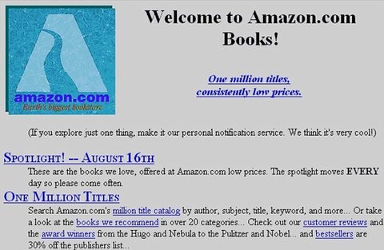

*[1]Fonte: Disponível em: https://www.businessinsider.com. Acesso em: 13 set. 2019.*

Caso a figura tenha sido retirada de livros ou artigo, indicar a fonte e não esqueça de citá-la no texto.

# 3. Análise de Requisitos

# 3.1 Visão geral do Produto

Descrever o tema do projeto e os seus objetivos gerais. Suas funcionalidades deverão ser indicadas de forma resumida. A visão geral pode fornecer informações sobre um possível caminho para solucionar o problema já identificado.

# 3.2 Descrição e Delimitação do problema

Atualmente, um dos principais problemas que vem aparecendo na loja Coruja Sports atuante no setor de comércio de roupas de time, é com a quantidade de pedidos que vem entrando, está se tornando cada vez mais inviável controlar tudo isso na mão, são muitos clientes simultâneos, comprando diversos produtos, de diferentes regiões, diferentes cidades, diferentes valores envolvidos, tanto de produto quando de taxas para entrega e afins.

Com muitos pedidos entrando e muitas compras sendo efetuadas, a quantidade de pedidos que o dono da loja precisa fazer para os fornecedores do exterior também aumenta, obviamente, com tudo isso, o controle sendo feito somente por planilhas no Excel e, muitas vezes, até mesmo na mão, em papéis e blocos de notas, está ficando mais difícil e muito mais propícia a erros. Como o fornecedor é internacional, os pedidos são feitos através de importação, o que pode gerar taxas e algumas complicações para a Coruja. Corroborando para a situação de armazenar uma quantidade enorme de dados que vem se tornando, contendo informações referentes a imagens, valores dos produtos, tempo estimado de entrega (lembrando que isso pode ser muito variável, dependendo dos serviços de entregar de todos os países envolvidos nesse processo de importação de Taiwan pro Brasil, envolvendo também organizações internas de estados, mesmo dentro de um mesmo país), informações sobre fabricante, tamanhos e modelos, tudo isso para que o cliente tenha a melhor experiência possível, o que poderia ser colocado por água abaixo caso houvesse um equívoco nesse processo.

A implantação do sistema, buscará atender as seguintes macros áreas, sendo a primeira: a de gestão dos produtos, onde ficará responsável pelo cadastro de produtos, visualização de estatísticas para controle e visualização de dados, tais estes como: quantidade vendas, quais produtos estão sendo mais adquiridos, controle de acesso e outras funcionalidades administrativas. A segunda parte seria a mais visual para o usuário, a onde ele poderá visualizar os produtos em uma página web, tirar dúvidas, e entrar em contato com a empresa. A terceira parte será responsável e integrada a segunda parte onde o usuário poderá criar a sua conta, gerenciar o seu perfil, solicitar encomendas, adquirir produtos, acompanhar o status de seus pedidos de forma mais independente do que a atual.

Deverá ser descrito: Qual é o problema a ser solucionado? Qual o público alvo?

Definir o escopo do projeto. Delimitar o que será feito e o que não será. Deixar claro a ideia central do projeto, o domínio do problema. Exemplo:

“Atualmente o processo de controle de estágio supervisionado na Faculdade XXXX não é informatizado. Os relatórios de estágio são escritos em papel e são entregues somente no final da validação das horas de estágio para o coordenador de curso/estágio. O maior problema em torno deste processo é a falta de mecanismos para gerenciamento dos estágios em andamento e dos já concluídos. Os dados dos alunos e respectivos estágios são digitados em planilhas eletrônicas. Não existe também um meio fácil para a elaboração de relatórios. Além disso, a segurança destas informações não é garantida uma vez que permanecem armazenadas nas máquinas dos funcionários responsáveis.

A implantação do Sistema Gerenciador de Estágio Supervisionado, permitirá ao setor de estágio da Faculdade XXXX, cadastrar as informações, obter dados e levantamentos de relatórios mais rapidamente, além de permitir que o próprio aluno informe o andamento de seu estágio por meio de relatórios preenchidos de forma online. Este sistema será uma aplicação web permitindo acesso aos alunos, coordenadores de curso e funcionários do setor de estágio”.

3.3 Descrição da técnica utilizada para levantamento dos requisitos

Descrever a técnica utilizada para levantamento dos requisitos. Por exemplo, se foram utilizados questionários, análise do sistema atual (antigo) da empresa, pesquisa de mercado, etc. Se necessário incluir documentos incluí-los no Apêndice.

Também poderão ser descritas ferramentas existentes no mercado com funcionalidades semelhantes e que tenham sido utilizadas como base para a definição do projeto. Justificar a escolha do tema.

# 3.4 Requisitos de Software

3.4.1 Requisitos Funcionais

RF01 – Cadastro de produtos

Este requisito refere-se ao cadastro de produtos que aparecerão no site da loja em si. Os usuários, com correto nível de acesso, devem conseguir criar, alterar e excluir produtos que vão ser mostrados para o cliente.

RF02 – Cadastro de fornecedores

Este requisito refere-se ao cadastro de fornecedores de produtos, os quais são retirados do AliExpress, plataforma de origem do dropshipping. Os usuários, com correto nível de acesso, devem conseguir criar, alterar e excluir esses fornecedores.

RF03 – Controle do status do pedido

Este requisito refere-se à necessidade de permitir que o usuário, com correto nível de acesso, controle o processo de andamento do pedido, permitindo mudar os status entre:

* Aguardando pagamento,
* Pagamento confirmado,
* Pedido em separação,
* Pedido na transportadora,
* Pedido saiu para entrega,
* Pedido entrega realizada.

Também deve permitir cancelar o pedido caso não seja possível efetuar o pedido com o fornecedor.

RF04 – Notificar os clientes via e-mail

Para cada mudança no status, deve ser enviado um e-mail para o cliente, fornecendo os dados de rastreio e o prazo de entrega para quando o pedido for enviado, os dados da confirmação do pagamento quando ele for confirmado e se ele foi aprovado ou cancelado pelo fornecedor, independente do motivo informado.

RF05 – Geração de nota fiscal

O sistema deve gerar nota fiscal para cada compra, sendo da loja para o cliente. As emissões de nota fiscal do fornecedor para a loja e do fornecedor para o cliente (que não possui tributação) serão geradas e enviadas pelo fornecedor. A nota fiscal da loja deve ser gerada por uma API, conforme descrito no item RNF07.

RF06 – Envio automático da DANFE e da nota fiscal eletrônica

Este requisito refere-se à necessidade de se enviar automaticamente a nota fiscal eletrônica e a DANFE ao cliente via e-mail, após ser gerada pela API, conforme descrito no item RF05.

RF07 – Cadastro de clientes

No site da loja (*front-end*), é necessário a criação de uma opção, acessível a partir da tela de login (RNF03), para que o cliente possa se registrar pela primeira vez. Deve-se enviar um código de validação para o e-mail informado, para verificar se ele realmente existe. Após finalizar o cadastro inicial, deve-se incluir uma opção na página inicial do site a fim de permitir que o cliente possa alterar seus dados.

RF08 – Implementação de SAC (Serviço de Atendimento ao Consumidor) pelo site da loja.

O sistema deve possuir um serviço de suporte ao cliente, sendo que o atendimento inicial deve ser feito através de chatbots, com o intuito de agilizar o atendimento. Caso seja necessário, o chat deve redirecionar diretamente para um dos atendentes ativos para o suporte.

RF09 – Processo de compra

Este requisito refere-se ao processo de compra, desde confirmação dos múltiplos itens que podem ser adicionados ao carrinho, cálculo de frete, informação dos dados de entrega e de pagamento e finalização do pedido.

RF10 – Cadastro de Funcionários de Suporte

Este requisito refere-se à criação de um cadastro de funcionários que farão o atendimento do suporte ao cliente através do chat, especificado no item RF08.

3.4.2 Requisitos Não Funcionais

**RNF01 - Performance ágil e com acesso rápido aos produtos.**

O sistema deve proporcionar uma boa e rápida experiência para o usuário, e o tempo para carregamento de uma página deve ser no máximo 15 segundos, considerando uma rede 4G de boa qualidade.

**RNF02 - Interface responsiva para diferentes dispositivos**

O sistema deve possuir uma interface responsiva para se adaptar a grande maioria dos dispositivos do mercado, sendo eles notebooks, tablets e smartphones.

**RNF03 - Login fácil e simples**

O sistema deve possuir um login para o cliente simples e fácil de entender e usar.

**RNF04 - Geração de relatórios gerenciais**

O sistema deve gerar relatórios gerenciais, como vendas, balanço entre custo e ganho, quantidade de acessos por mês ao site e produtos mais vendidos.

**RNF05 - Integração com API para rastreamento do envio.**

O sistema deve possuir integração com a API do AliExpress para rastreamento de encomendas.

**RNF06 - Integração com software de geração de nota fiscal**

O sistema deve possuir integração com um software a ser escolhido pelo cliente para geração das notas fiscais que serão enviadas para o consumidor.

**RNF07 - Integração com serviço de pagamentos externo**

O sistema deve possuir integração com um serviço de pagamentos externo como o Pagar.me ou Mercado Pago, por conta da facilidade e da garantia de segurança ao consumidor.

**RNF08 - Integração com serviço de pagamentos externo**

O sistema deve possuir integração com um serviço de pagamentos externo como o Pagar.me ou Mercado Pago, por conta da facilidade e da garantia de segurança ao consumidor.

**RNF09 - O sistema deverá se comunicar com o SGBD SQL Server**

O banco utilizado deverá ser o SQL Server, por preferência do cliente.

**RNF10 - Privacidade dos dados**

O sistema não apresentará aos gerenciadores do sistema quaisquer dados de cunho privativo dos clientes, funcionários e demais usuários do sistema.

**3.4.3 Diagrama de Casos de Uso e Descrição dos Casos de Uso**

*Figura 2 - Diagrama de Casos de Uso*

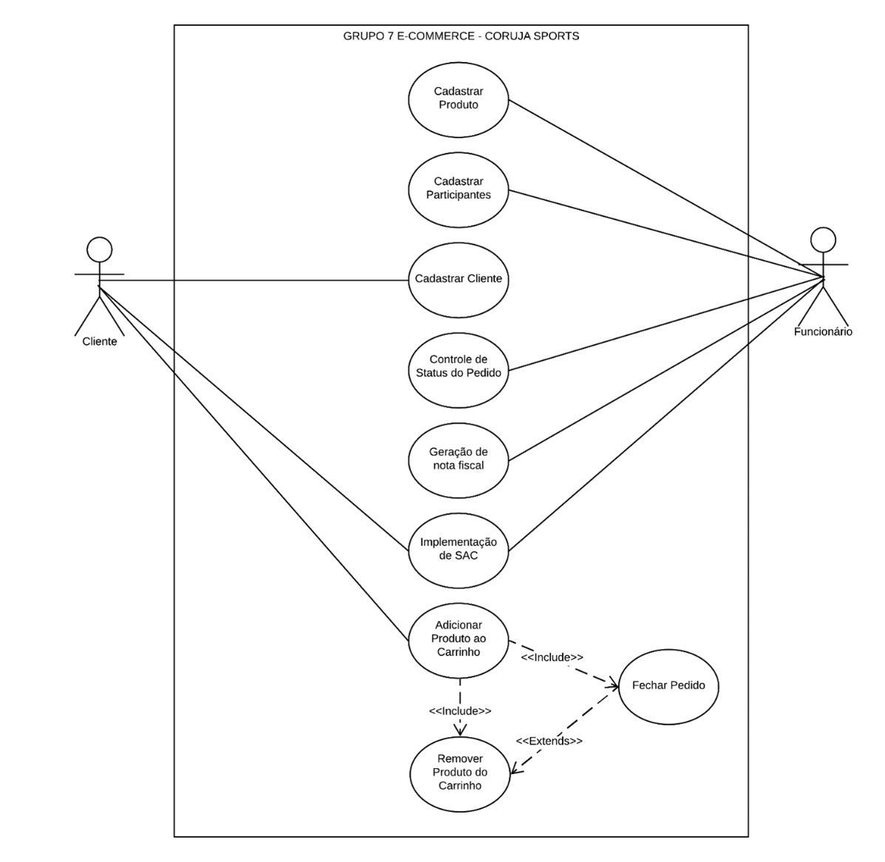

*Fonte: Elaborado pelo Autor*

**Descrição dos Casos de Uso**

Atenção! Na descrição dos casos de uso numerar como “Quadro” e não “Figura”.

Quadro 1. Caso de uso – Consultar Exames Agendados

|  |  |  |
| --- | --- | --- |
| **Caso de Uso** | RF4: CONSULTAR EXAMES AGENDADOS | |
| **Ator Principal** | USUÁRIO | |
| **Ator Secundário** |  | |
| **Pré-Condição** | O agendamento deve ter sido previamente cadastrado pelo usuário. | |
| **Pós-Condição** |  | |
| **Ações do Ator** | | **Ações do Sistema** |
| 1 – O usuário acessa a agenda de exames. | |  |
|  | | 2 – Carrega todos os agendamentos registrados em ordem de data registrada (da mais recente para a mais antiga). |
| 3 – O usuário seleciona um dos agendamentos na listagem carregada para ver seus detalhes. | |  |
|  | | 4 – Exibe os detalhes do agendamento selecionado em uma janela pop-up |

4. Projeto Detalhado do Software

Este item poderá ter suas seções alteradas com a autorização do orientador. As modificações podem ser decorrentes do emprego de um Método de Processo de Software específico. Por exemplo, se o desenvolvimento for na área de jogos/jogos educativos o aluno poderá seguir outras metodologias por ex. Extreme Game Development(XGD) ou alguma sistemática indicada por algum especialista no assunto. O mesmo pode ocorrer com desenvolvimento ágil para aplicações móveis ou web.

4.1 Arquitetura da aplicação Atual

Apresentar de maneira sucinta, qual foi o modelo arquitetural ou o padrão de projeto escolhido para o projeto. Por exemplo, foi utilizado o padrão MVC (model, view, controller), etc. É interessante incluir figuras facilitando o entendimento dos componentes.

4.2 Tecnologias utilizadas e APIs

Descrever as tecnologias que serão utilizadas para desenvolvimento da aplicação, principalmente se for uma tecnologia nova. Exemplo: nova linguagem, framework, banco de dados, API ou hardware. Se necessário podem ser incluídas subseções. Indicar referências.

Exemplo:

* OpenCV

OpenCV[2], também chamado de Open Source Computer Vision, é uma biblioteca de visãocomputacional. Inicialmente, foi desenvolvida pela Intel, mas hoje é mantida por uma ampla comunidade de programadores independentes, empresas e universidades, sob a licença aberta BSD. O desenvolvimento está ativo, com o último lançamento estável em julho de 2019.

* YouTube API

A YouTube API permite adicionar funcionalidades do YouTube em sites e aplicativos através de um serviço REST. A figura 5 mostra a Try this API, um console que se comunica com a YouTube API. Inserindo-se a url e os parâmetros a API apresenta a resposta......etc etc....

4.3 Modelo de dados

**4.3.1 Modelo Conceitual**

Apresentar o modelo de dados que foi utilizado na aplicação indicando o tipo de banco de dados utilizado para prover a persistência dos dados (relacional, não relacional). Poderá ser usado o Diagrama Entidade-Relacionamento (DER).

4.3.2 Modelo Lógico

Definir as entidades, atributos, relacionamentos domínios e validações. Se for necessário incluir um dicionário de dados com detalhamento dos atributos, abrir uma nova subseção. O Script das tabelas pode ser colocado no Apêndice.

Se o modelo de banco de dados não for o relacional (NoSQL) apresentar a estrutura do documento agregado.

4.3.3 Diagrama de Classes

Deverá ser utilizado se o desenvolvimento utilizar orientação a objetos.

4.4 Diagrama de Sequência

É um diagrama de comportamento dinâmico que procura determinar a sequência de eventos que ocorrem em um determinado processo, identificando quais mensagens devem ser disparadas entre os elementos envolvidos e em que ordem. Somente os processos mais relevantes na aplicação deverão ser representados.

4.5 Diagrama de Atividades

O Diagrama de Atividades é um diagrama comportamental (que especifica o comportamento do software), e através dele podemos modelar partes do comportamento de um software. Este diagrama deverá ser utilizado para documentar o aspecto funcional (não estrutural) do software, quando é necessário representar o fluxo da informação que o software trabalhará.

4.6 Diagrama Estado e Diagrama de Pacotes

Estes diagramas devem ser incluídos caso o orientador solicite.

4.7 Interfaces com o usuário

Apresentar aqui as interfaces com o usuário acompanhada de uma pequena explicação esclarecendo aspectos do uso. Pode ser *printscreen* das telas ou layout elaborado por alguma ferramenta.

4.8 Relatórios e documentos

Descrever e/ou apresentar imagem dos relatórios ou documentos gerados pelo software.

5. Implantação

Indicar o repositório onde o código fonte pode ser acessado. Fornecer informações sobre a instalação do software desenvolvido, assim como dos softwares complementares a serem instalados para o funcionamento do sistema.

Aqui também podem ser especificadas informações adicionais sobre o software, informações sobre sua utilização, backups, monitoramento, etc.

# 6. Conclusão

# Este item é muito importante. Faz o fechamento, concluindo as ideias. Esta etapa sintetiza todo o trabalho realizado e fornece uma resposta para a questão apresentada. Pode também levantar hipóteses e refletir sobre cada objetivo proposto.

A conclusão deverá apresentar um resumo de tudo o que foi feito. Poderão ser inseridos argumentos que mostrem quais objetivos foram atingidos e os resultados obtidos.

Referências

< Este é um item obrigatório. Lista numerada em ordem alfabética **>**

**IMPORTANTE UTILIZAR A FERRAMENTA MORE (Mecanismo Online para Referências) da UFSC baseada nas normas ABNT –** [**www.more.ufsc.br**](http://www.more.ufsc.br)

Obs: Listar somente as referências que tem autoria e que foram efetivamente citados no texto. As referências sem autoria, representadas apenas por uma URL (Ex. http://pmkb.com.br/sig/padroes-frameworks/pmbok-pmi/) devem ser apresentadas ao longo do texto, em notas de rodapé, de acordo com o exemplo a seguir:

**¹ Conforme disponível em: < http://pmkb.com.br/sig/padroes-frameworks/pmbok-pmi/>. Acesso em: 10 jul. 2020.**

BRASIL. Ministério da Agricultura, Pecuária e Abastecimento. [**Sapcana**: Sistema de Acompanhamento de Produção Canavieira](http://www.agricultura.gov.br/servicos-e-sistemas/sistemas/Sapcana). 2014. Disponível em:<http://www.agricultura.gov.br/comunicacao/noticias/2014/09/mapa-publica-projecoes-do-agronegocio-para-a-safra-20232024>. Acesso em:20 jul. 2015.

BRASIL. Ministério da Agricultura, Pecuária e Abastecimento. [**Sapcana**: Sistema de Acompanhamento de Produção Canavieira](http://www.agricultura.gov.br/servicos-e-sistemas/sistemas/Sapcana). 2016. Disponível em:<http://www.agricultura.gov.br/vegetal/culturas/cana-de-acucar>. Acesso em 10 fev. 2016.

BRUNINI,O. Ambientes climáticos e exploração agrícola da cana-de-açúcar. In: DINARDO-MIRANDA, L. L; VASCONCELOS, A. C. M.; LANDELL, M. G. A. (Ed.). **Cana-de-açúcar**. Campinas: Instituto Agronômico, 2008. p. 179-204.

CARBONELL, J.; OSORIO, C. A. Characterization of different areas with maximum potential productivity planted with sugarcane in the Cauca River Valley (Colombia). In: INTERNATIONAL SYMPOSIUM ON VORONOI DIAGRAMS IN SCIENCE AND ENGINEERING, 2010, Quebec. **Anais...** Quebec: IEEE, 2010. p.266–272.

CERRI, D.; MAGALHÃES, P. Correlation of physical and chemical attributes of soil with sugarcane yield. **Pesquisa Agropecuária Brasileira**, n. 1, p. 613–620, 2012.

CHAPMAN, P *et al*. **CRISP-DM 1.0**: step-by-step data mining guide. [S.l]: SPSS Inc., 2000.

CHEN, Y.; HU, D.; ZHANG, G. Data mining and critical success factors in data mining projects. **IFIP**: Advances in Information and Communication Technology, v. 207, n. 05, p. 281–287, 2006.

COCK, J.*et al*. Crop management based on field observations: case studies in sugarcane and coffee. **Agricultural Systems**, v. 104, n. 9, p. 755–769, 2011.

Glossário

É um item opcional. Trata-se de uma listagem que contém as palavras ou termos técnicos desconhecidos utilizados no texto, com seus significados. A lista deve ser em ordem alfabética.

**Exemplo:**

**SGBD** – Sistema Gerneciador de Banco de Dados. Software que gerencia e proporciona o armazenamento de dados, permitindo consultas aos dados armazenados e garantindo sua integridade.

**Sistemas de Informação Gerencial** ou **ERP** – **E**nterprise **R**esource **P**lanning ou software de planejamento de recursos empresariais. É um software que procura integrar todas as áreas da empresa, desde o chão de fábrica até a alta administração, procurando otimizar processos e garantir confiabilidade das informações.

**Workflow** – Software que procura gerenciar e descrever o fluxo de dados entre as tarefas e processos da organização.

Apêndice

É opcional – São documentos de agregados à obra para fins de apoio à argumentação. São documentos elaborados pelo autor. Nesta parte são incluídos os questionários, entrevistas, tabulação de dados, etc.

Anexos

É opcional. Documentos agregados à obra para fins de comprovação de dados ou ilustração.

# Padrões de formatação s serem utilizados:

# 1. Títulos use letra Arial ou Times New Roman, 14, negrito

* 1. **Subtítulos, Arial ou** Times New Roman**, tamanho 12, negrito**

**Corpo do texto:** Todo o corpo do texto deverá estar formatado com letra Arial ou Times New Roman tamanho 12. Espaçamento entre linhas 1,5.

**Itálico:** Deve ser usado nas palavras de outros idiomas. Esta orientação não se aplica às expressões latinas apud e et al.

**Formatação da página:** Margens: Direita e inferior: 2cm / Esquerda e superior: 3cm

Espaçamento entre linhas 1,5

**Referências para elaboração deste documento**

**IFSC,2018 -** Dicas para escrita de texto cientifico. Disponível em **:** https://wiki.sj.ifsc.edu.br/wiki/index.php/Dicas_para_escrita_de_texto_cient%C3%ADfico Acesso em: 25/04/2018

**Medeiros, Ernani Sales de.** Desenvolvendo Software com UML. Makron Books – São Paulo, 2004

**Normas ABNT.** Disponível em https://www.normaseregras.com/normas-abnt/  Acesso em: 17/04/2018

**Sommerville, Ian*.*** Engenharia de Software. Ed. Addison Wesley - São Paulo, 2003

1. Imagem retirada de: https://www.businessinsider.com/what-amazon-looked-like-when-it-launched-2015-3?IR=T#heres-a-look-at-the-whole-homepage-from-august-16-1995-2
2. Disponível em <https://opencv.org>